编 号：0219-2019-2023
监 督 审 核 任 务 书
1． 姜丽 女士/先生：
兹委托您作为审核组长，领导审核组完成东营市深蓝新材料有限公司的认证审核。
企业联系 | 联系人 | 梁鸿鹏 |  | 手机 |  | 13854612365 |  | 座机 | 0546-8789141
2．审核领域  审核类型 | 测量管理体系 ■第（ 三 ）次监督审核
3．审核目的 | ■ 监督审核：确定企业的管理体系是否持续满足标准要求，以确定是否保持认证的建议。
4．审核范围 | 涉及的场所及地址：山东省东营市东营区西四路 279 号
4．审核范围 | 涉及的产品（服务）/活动：泵及配件的生产；建筑材料（含砖瓦块、砂石料、地板、金属面绝热夹芯板、建筑保温隔热制品、保温材料、石英砂、防腐保温材料、防水材料）、吸油毡、毛毡、装饰材料、防腐材料、橡胶制品（含橡胶围油栏）、电线电缆、绝缘材料、伴热带及配件（含防爆电伴热带）、电力金具、油田专用仪器、监控器材、办公自动化设备、柴油机配件、计算机耗材、各种包装物、土杂产品（不含烟花爆竹）、电子产品、塑料制品（含PVC制品、PP-R制品、聚氯乙烯制品、PE制品、聚四氟乙烯制品）、标牌、化工产品（不含危险品及易制毒化学品）、滤料、电动工具、办公家具、照明工具、空调、计算机及配件、焊接材料、日用百货、五金工具、仪器仪表、汽车配件、机电产品、门窗、家用电器、电缆头、干电池、蓄电池、低压电器及配件的销售。
4．审核范围 | 涉及的时期：自上次监督审核结束 至 本次监督审核结束日。
5.审核准则 | ■ GB/T19022-2003/ISO10012:2003  ■ 企业测量管理体系文件  ■ 相关国家法律、法规、规章、技术规范和顾客、行业标准或规定。
6.审核方法 | □现场审核 ■远程审核 □现场结合远程审核
7.资源要求 | （1）企业提供认证审核所需必要的计算机、打印机，给组员每人配备1名向导员；  （2）企业提供必要的文件及获得信息的途径；  （3）企业向审核组明确现场安全、保密规定和其它相关要求。  注：如为远程审核时，需提供所需必要的网络条件；
12审核日期 | 监督审核日期：2023年01月16日 上午至2023年01月16日 下午 (共1.0天)；  计划总人日 1.0 (人·日)，远程人日 1.0 (人·日)
审核组  成员 | 组内  身份 |  | 注册级别 |  | 注册证书编号 |  | ISC编号 |  |  | 电话
姜丽 | 组长 |  | 审核员 |  | 2021-M1MMS-2274284 |  | ISC[S]0023 |  |  | 13194223371
13保密纪律要求 | 1.审核组成员独立开展审核活动，公平、公正的评价企业测量管理体系运行情况，严格遵守审核纪律和职业道德。  2.审核组成员必须恪守保密原则，不向第三方泄漏任何涉及企业的技术和商业秘密，不向第三方透露审核信息。  审核组成员签字：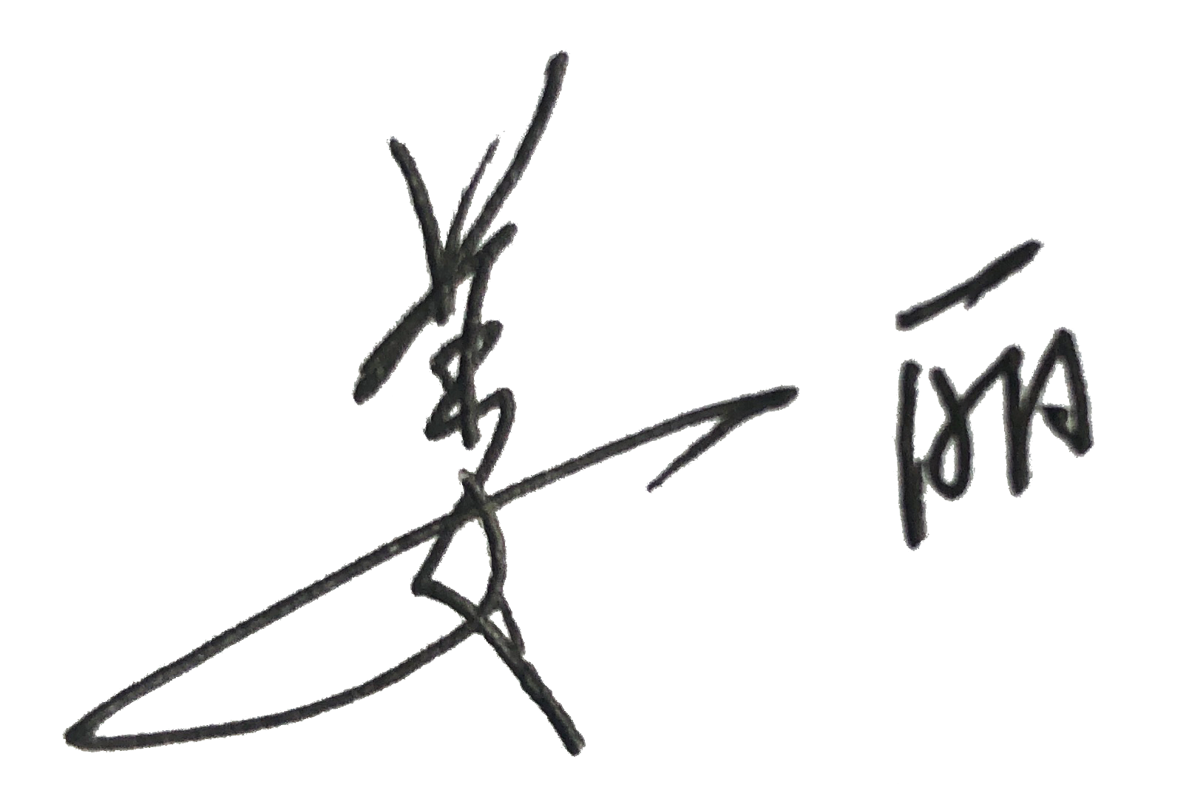
审核组长： 姜丽
日 期： 2023.1.09
方案管理人员： 李凤娟

日 期：2023.1.09

